Behandlungsvertrag 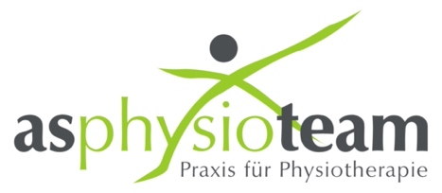
für privat versicherte Patienten*innen
zwischen

__________________________________________________ ______________________________
Name, Vorname Patient*in geboren am

und dem

AS Physioteam, Bonner Ring 73, 50374 Erftstadt-Lechenich.
wird folgende Vereinbarung getroffen:

Die Preisliste mit Stand vom 01.05.2021 habe ich gelesen und erkläre mich mit den Preisen des AS Physioteams einverstanden. Für meine Therapie wähle ich folgenden Tarif:

Privat A Privat B

gewünschtes bitte ankreuzen!

Der Behandlungsvertrag besteht ausschließlich zwischen mir als Patient*in (oder meinem Kind) und dem AS Physioteam, unabhängig davon, ob meine private Krankenkasse die angegeben Preise vollständig übernimmt oder nicht. Dies bestätige ich hier mit meiner Unterschrift.

________________________________________________
Datum, Unterschrift Patient*in

